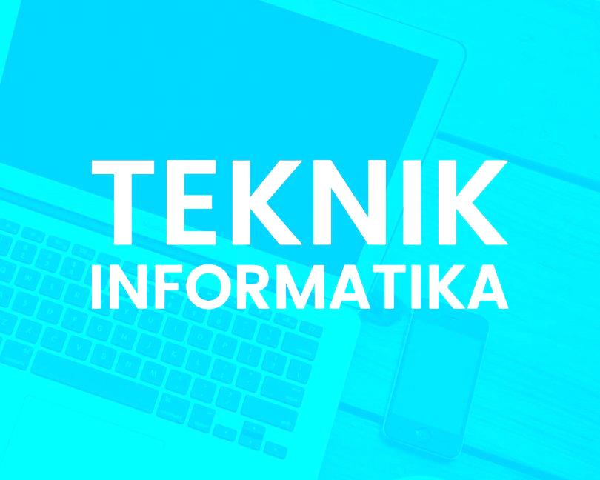C:\Program Files\Microsoft Office\MEDIA\CAGCAT10\j0205582.wmf**C:\Program Files\Microsoft Office\MEDIA\CAGCAT10\j0195384.wmfDIAZ ADHA ASRI PRAKOSO**

**NIM** : 0102518007

**CONCLUSION OF VIDEO**

**ON YOUTUBE**

**Source Channel** :

C:\Program Files\Microsoft Office\MEDIA\CAGCAT10\j0199805.wmfCrash Course (#1 , #2 ,#3)

C:\Program Files\Microsoft Office\MEDIA\CAGCAT10\j0199805.wmf

**# 1. Early Computing**

Di video ini menceritakan tentang kehidupan zaman dulu sebelum adanya komputer. Di mana pada saat itu masih menggunakan alat hitung yang sangat sederhana yang di kenal dengan nama sempoa. Seiring berkembangnya zaman hampir semua sumber kehidupan dunia saat ini membutuhkan teknologi komputer. Jika, teknologi tersebut semuanya mati / rusak, maka sebagai contohnya jaringan listrik juga akan mati, mobil akan terjadi kecelakaan karena lampu merah tidak dapat berfungsi, produksi pabrik akan terhenti karena semua hasil yang di produksi pabrik – pabrik hampir semuanya menggunakan komputer, dan pasar saham akan bangkrut.

Komputasi sangat berguna hampir di setiap aspek kehidupan manusia. Teknologi komputasi sekarang sedang melakukan peningkatan sistem dalam hal pertanian, telekomunikasi global, edukasi dan marketing. Sebagai salah satu contohnya seperti seseorang yang ingin membeli barang melalui web / online, sehingga tidak perlu datang ke tokonya.

**# 2. Electronic Computing**

Di video ini menjelaskan bahwa skala kehidupan manusia terus berkembang, seperti adanya permintaan untuk perangkat komputasi yang lebih canggih dan modern. Seperti halnya mesin tabulasi yang sangat besar manfaatnya bagi pemerintah dan bisnis.

Karena adanya kebutuhan otomatisasi dan komputasi, komputer elektro-mekanis yang hanya berukuran kabinet akan tumbuh menjadi lebih canggih untuk mempertahankan yang rentan terhadap kesalahan. Mesin – mesin inilah yang akan menjadi inovasi masa depan kita.

Salah satu komputer elektro mekanis yang terbesar diciptakan oleh Harvard Mark 1 dan selesai pada 1944 oleh IBM. Otak elektro mekanis yang sangat besar ini dinamakan relay yang berfugsi menentukan suatu rangkaian dibuka atau ditutup. Bisa dikatakan bahwa prinsip ini mirip dengan air yang mengalir pada kran air.

# # 3. Boolean Logic & Logic Gates

# Di video terakhir ini, menjelaskan bahwa beberapa komputer elektronik awal adalah Biner (Komponen dari 2 negara), Terner (Komponen dari 3 negara), dan Quiner (Komponen dari 5 negara).

# Dari keseluruhan negara tersebut jika listriknya mati, aliran listrik akan tetap bisa digunakan untuk melakukan sejumlah operasi yang logis, dan dapat menyimpulkan semua proses yang diperlukan untuk memanipulasi yang disebut dengan Aljabar Boolean.

# Ada tiga proses dasar dalam aljabar yaitu : BUKAN, DAN, dan ATAU. Dalam aljabar normal, yang dipelajari di sekolah yaitu nilai – nilai variable seperti penjumlahan dan perkalian. Namun, dalam aljabar logis, nilai – nilai variabel adalah true and false.